一、题目拟定
面向低空经济的无人机端侧智能与协同优化决策关键技术研究

二、基本信息与项目组成员信息收集

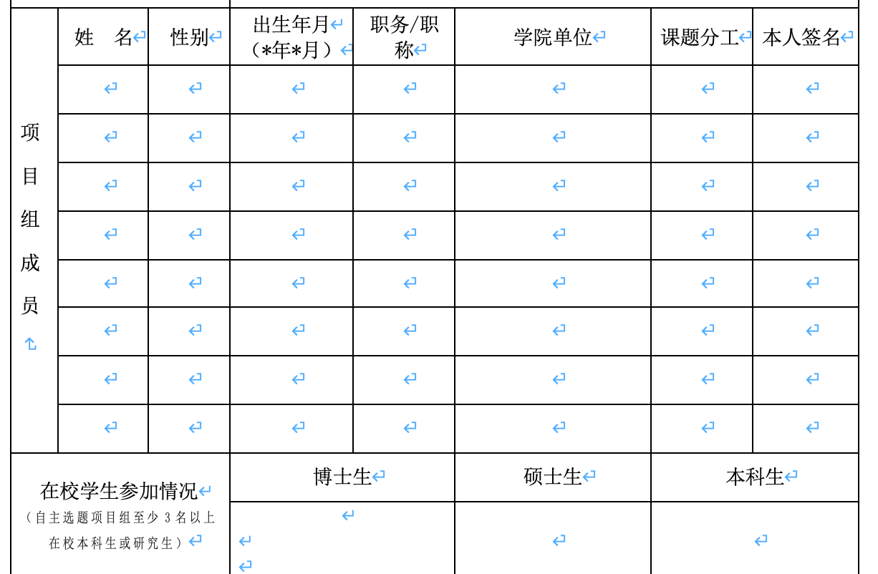

高明，男，1980-09，系主任、辽宁省大数据管理与优化决策重点实验室副主任/教授，
管理科学与工程学院，面向无人机的多模态人工智能算法研究，
参与硕士生2人，博士1人。

三、项目撰写
1、项目的立项依据
——主要包括：研究意义、国内外研究现状及发展动态分析

各位老师针对下述研究工作，分别进行每一部分研究内容相关的国内外研究现状与发展动态分析的撰写。

2、项目的研究内容、研究目标，以及拟解决的关键科学问题
——此部分为重点阐述内容。
研究内容：
（1）无人机端侧智能（无人机端侧感知，主要是无人机采集信息无需传回服务器，通过端侧芯片实现数据分析与预警，解决无人机芯片端没有信号或者信息敏感不能回传的情况下，在端侧依然具备执行任务的能力）
：无人机端侧芯片计算架构适配与端侧推理等——谢琛老师

（2）低空复杂场景下多源感知与数据表征建模
：多模态数据、计算机视觉感知、多源数据表证与任务特征提取、轻量化模型设计、模型蒸馏、迁移学习与跨场景泛化等——高明老师

（3）低空无人机集群协同决策与动态优化调度方法
：无人机集群任务分配、路径规划、动态调度、轻量化模型设计等——吴志樵（梓瑶）老师

（4）校企协同的低空经济创新应用与示范平台建设
：校企合作实践、近海救援场景应用实践、技术落地验证（系统级性能评估指标体系）、产业学院支撑——于漫（刘伟）老师

各位老师针对上述研究工作进行研究内容、研究目标，以及拟解决的关键科学问题的撰写。

3、拟采取的研究方案及可行性分析
——主要包括：研究方法、技术路线、实验手段、关键技术等。
与研究内容的四部分相对应，各位老师针对上述研究内容进行研究方案（研究方法、技术路线、实验手段、关键技术）、可行性分析的撰写。

4、本项目的特色与创新之处及年度研究计划及预期研究成果
——特色与创新之处
——预期研究成果
与研究内容的四部分相对应，各位老师针对上述研究内容进行项目特色与创新之处、预期研究成果的撰写。

5、研究工作基础和条件
——主要包括：项目负责人近5年与本项目有关的前期研究工作基础（科研项目、论著、专利、科研奖励、科技成果转化等）、实验室仪器、设备条件等。

6、与已承担项目的关系
主要包括：正在承担的与本项目相关的科研项目情况，包括国家自然科学基金的项目、国家社会科学基金项目和其他国家级、省级、市级、校级项目，要注明项目的名称和编号、项目来源单位、起止年月、与本项目的关系等。

